【小乔智投交互验收】-设计二轮验收

一、页面问题二轮
序号 | 类型 | 问题描述 | 所有模块 | 实现 | UI验收 | 备注
1 | 样式 | logo存在毛边 | 主操作区域logo仍存在毛边 | 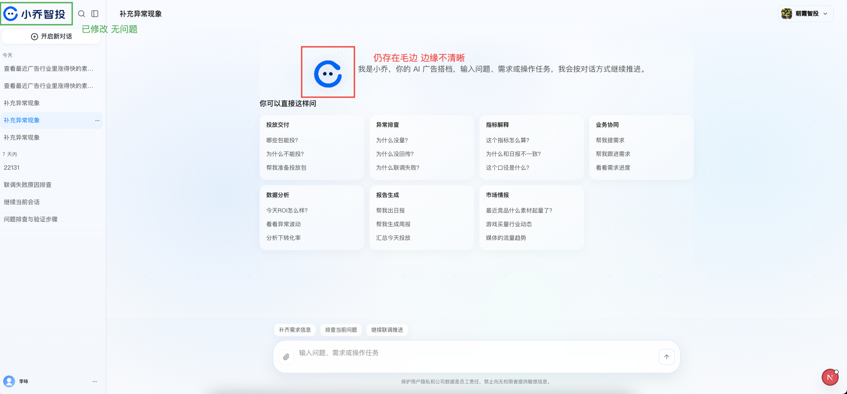
2 | 样式 | 项目切换字重调整 | 字重较深，需要调整字重为500 | 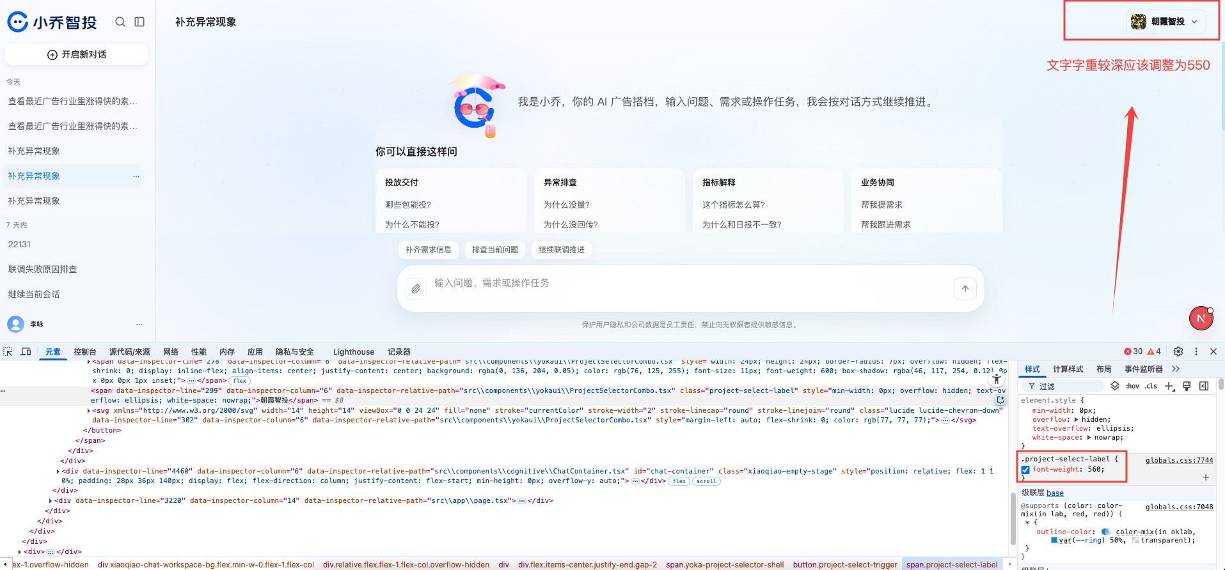
3 | 交互 | 背景色块切割 | 主操作区域仍存在色块切割，需要背景图渲染 | 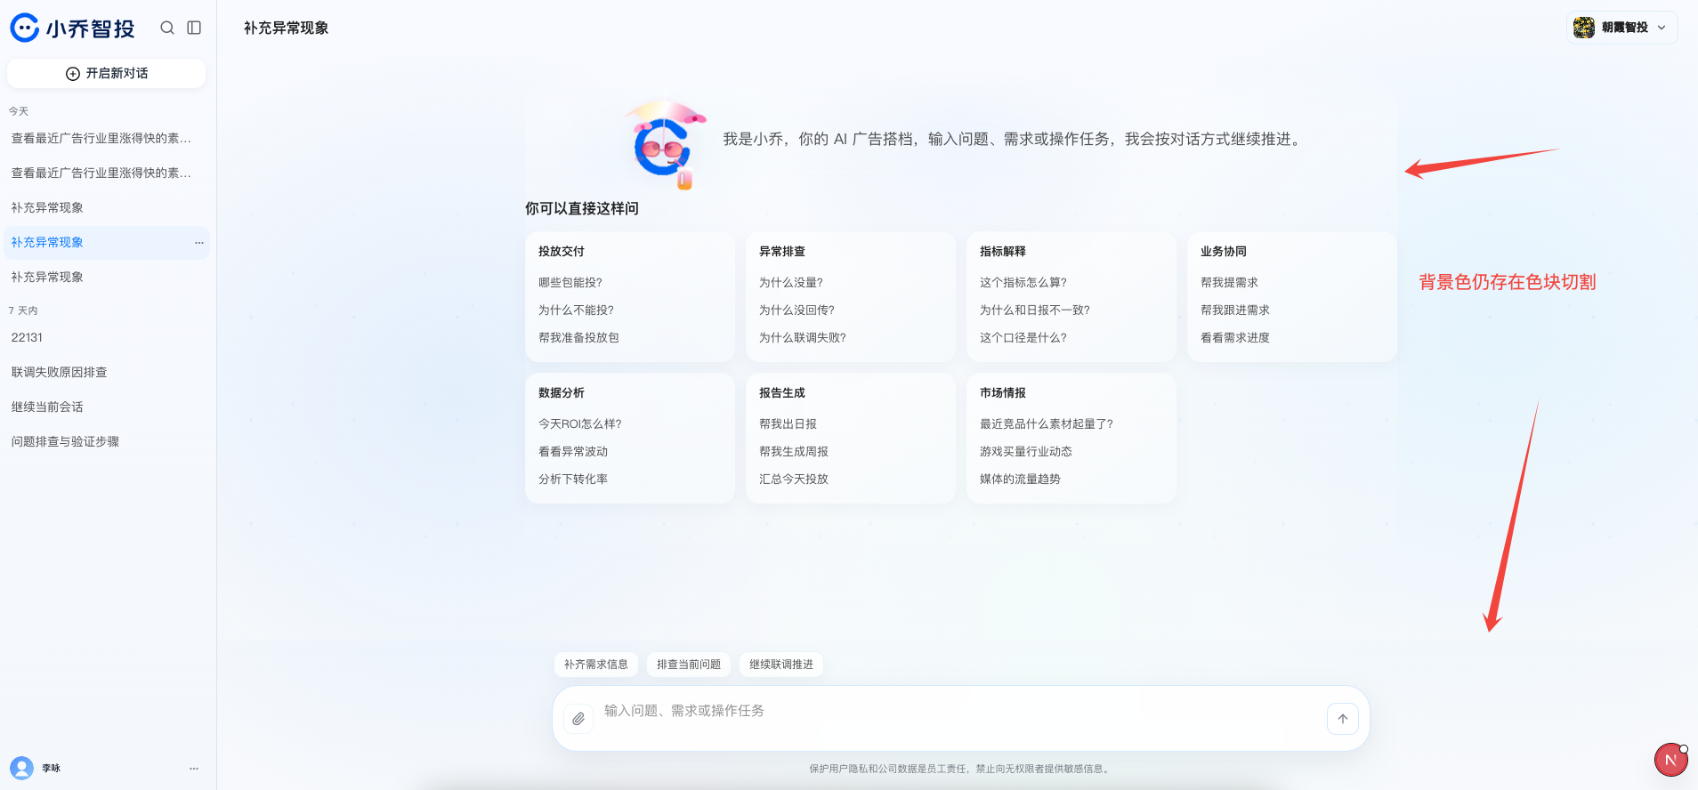
4 | BUG | 小闪扫码失败 | 小闪扫码登录无反馈（无法登录），可通过手机号验证登录 | 
5 | BUG | 无法切换历史对话 | 切换历史对话无反馈，底部弹出报错提示 | 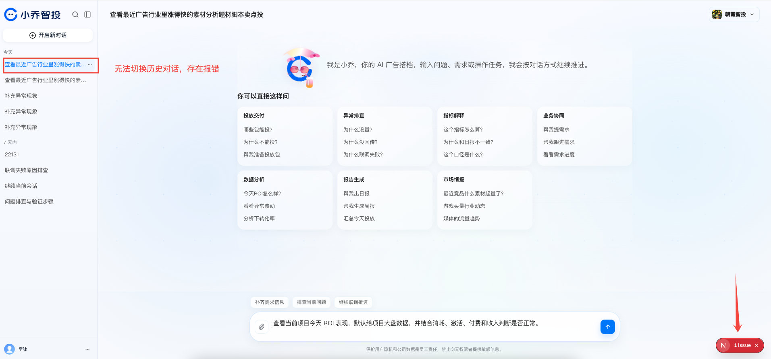
6 | 交互 | 点击按钮不清晰 | 点击后存在蒙版遮盖导致文字按钮不清晰 | 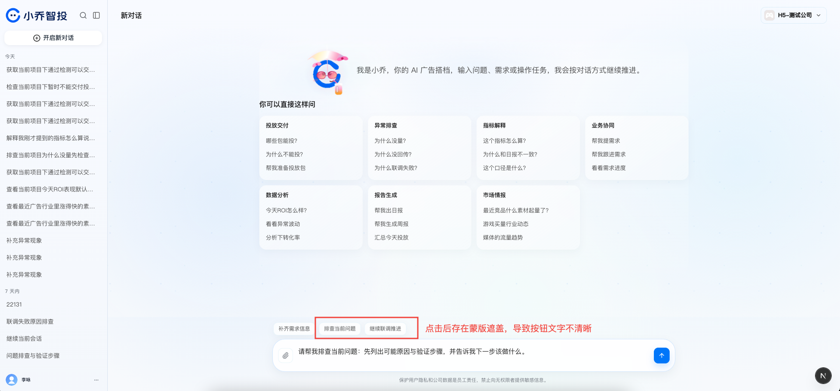
7 | 交互 | 无法添加样例截图 | 缺少添加截图附件的组件，目前无法添加，仅可以输入文字 | 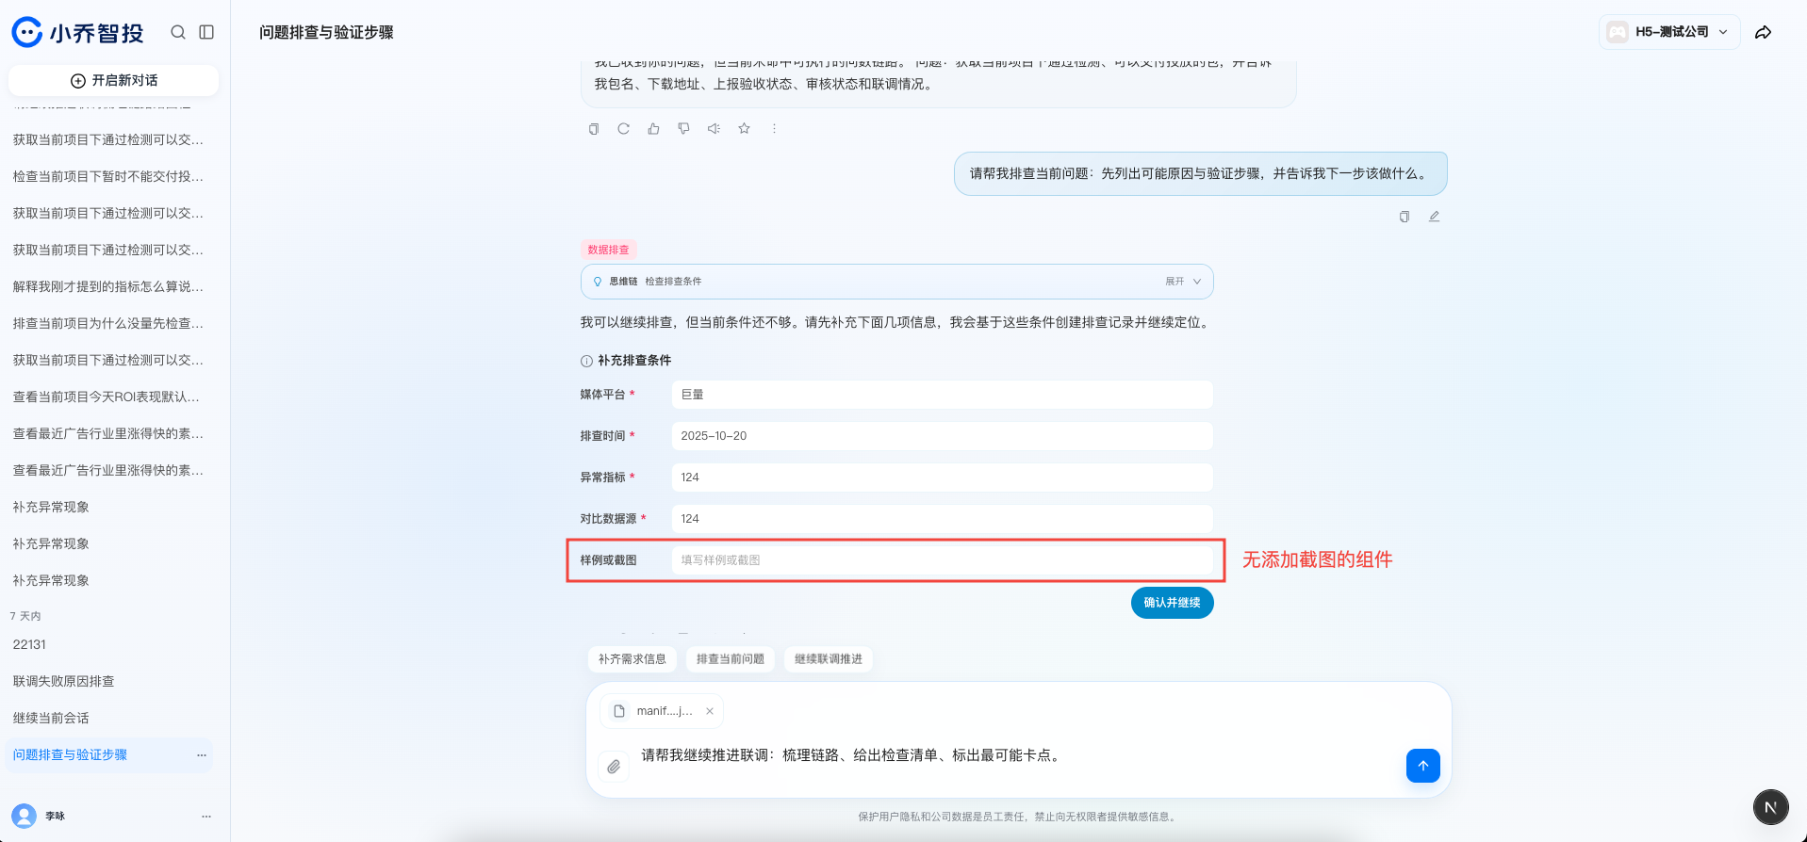
8 | 交互 | 切换菜单闪动 | 切换菜单后--->存在1.5s的闪动到主页--->再跳转到对应的页面 | 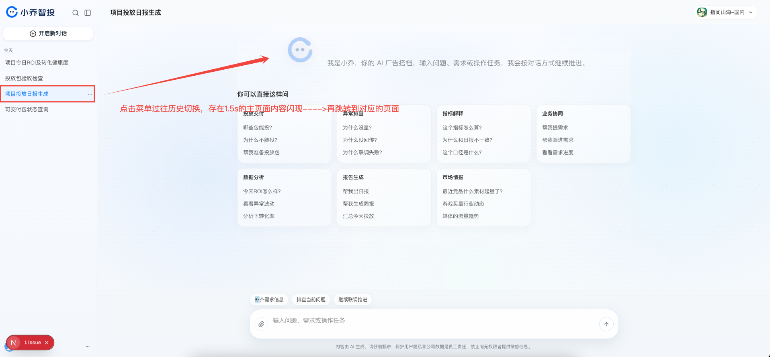
9 | 样式 | 对话表格样式优化 | 对话表格样式参考Ant design | 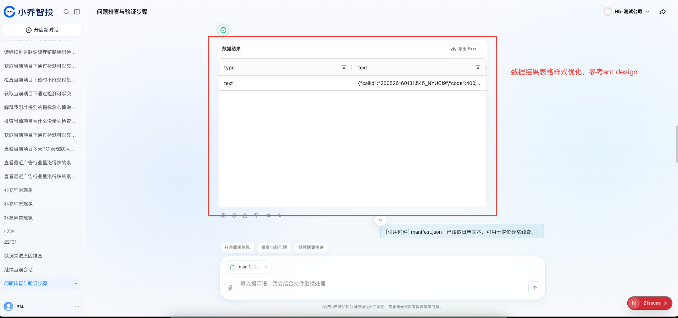
10 | 交互 | 切换内容回滚 | 切换历史对话后内容从上至下回滚，应该默认到底部 | 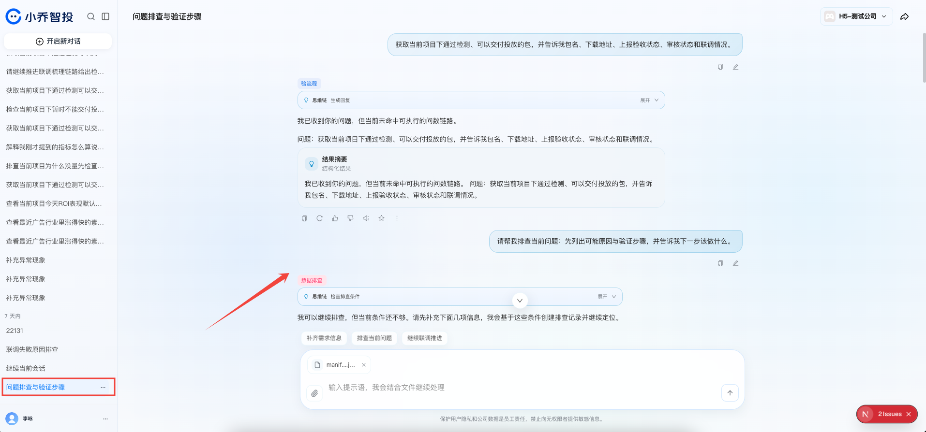
11 | 样式 | 图标字体规范优化 | 收起后【历史对话】图标错乱、大小不一致  历史对话弹框字体大小、间距 需优化 | 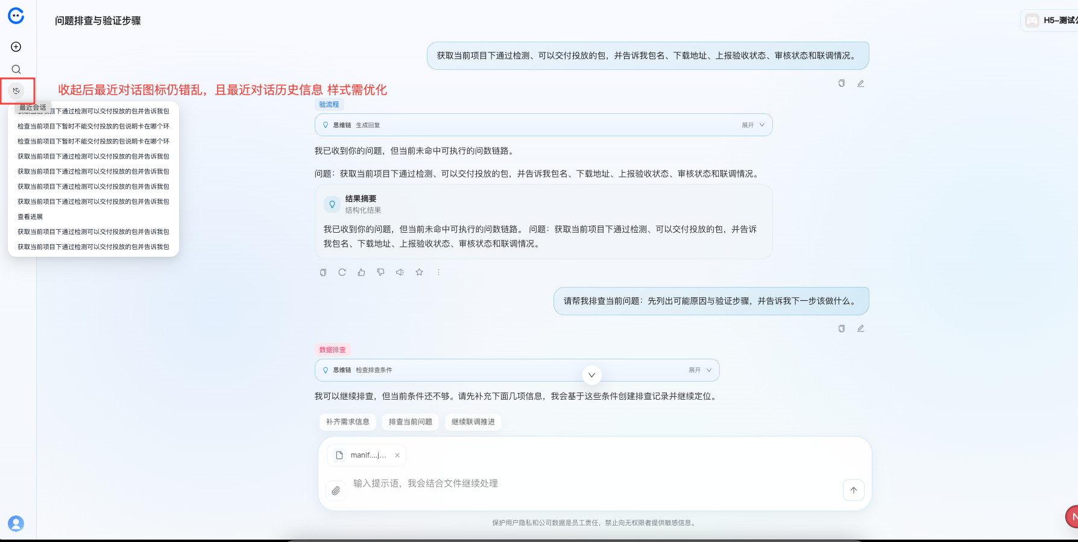
12 | 样式 | 编辑弹框按钮色值调整 | 色值与系统主色不一致，需调整一致。 | 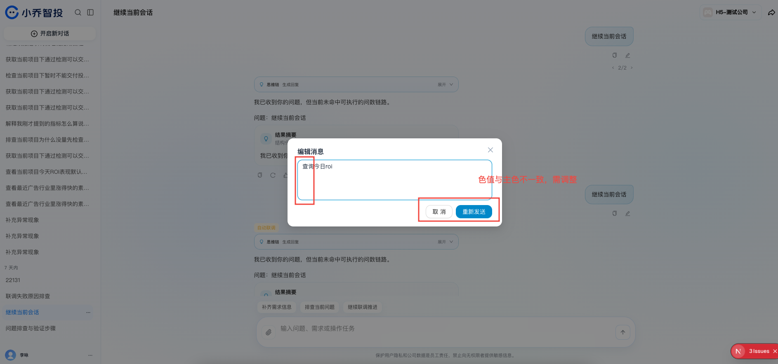
13 | 交互 | 历史对话重启位置调整 | 历史对话重启后，需跳转到第一个展示  目前思维链加载过程中会调整为第一个展示，但加载完成仍回归到当下位置 | 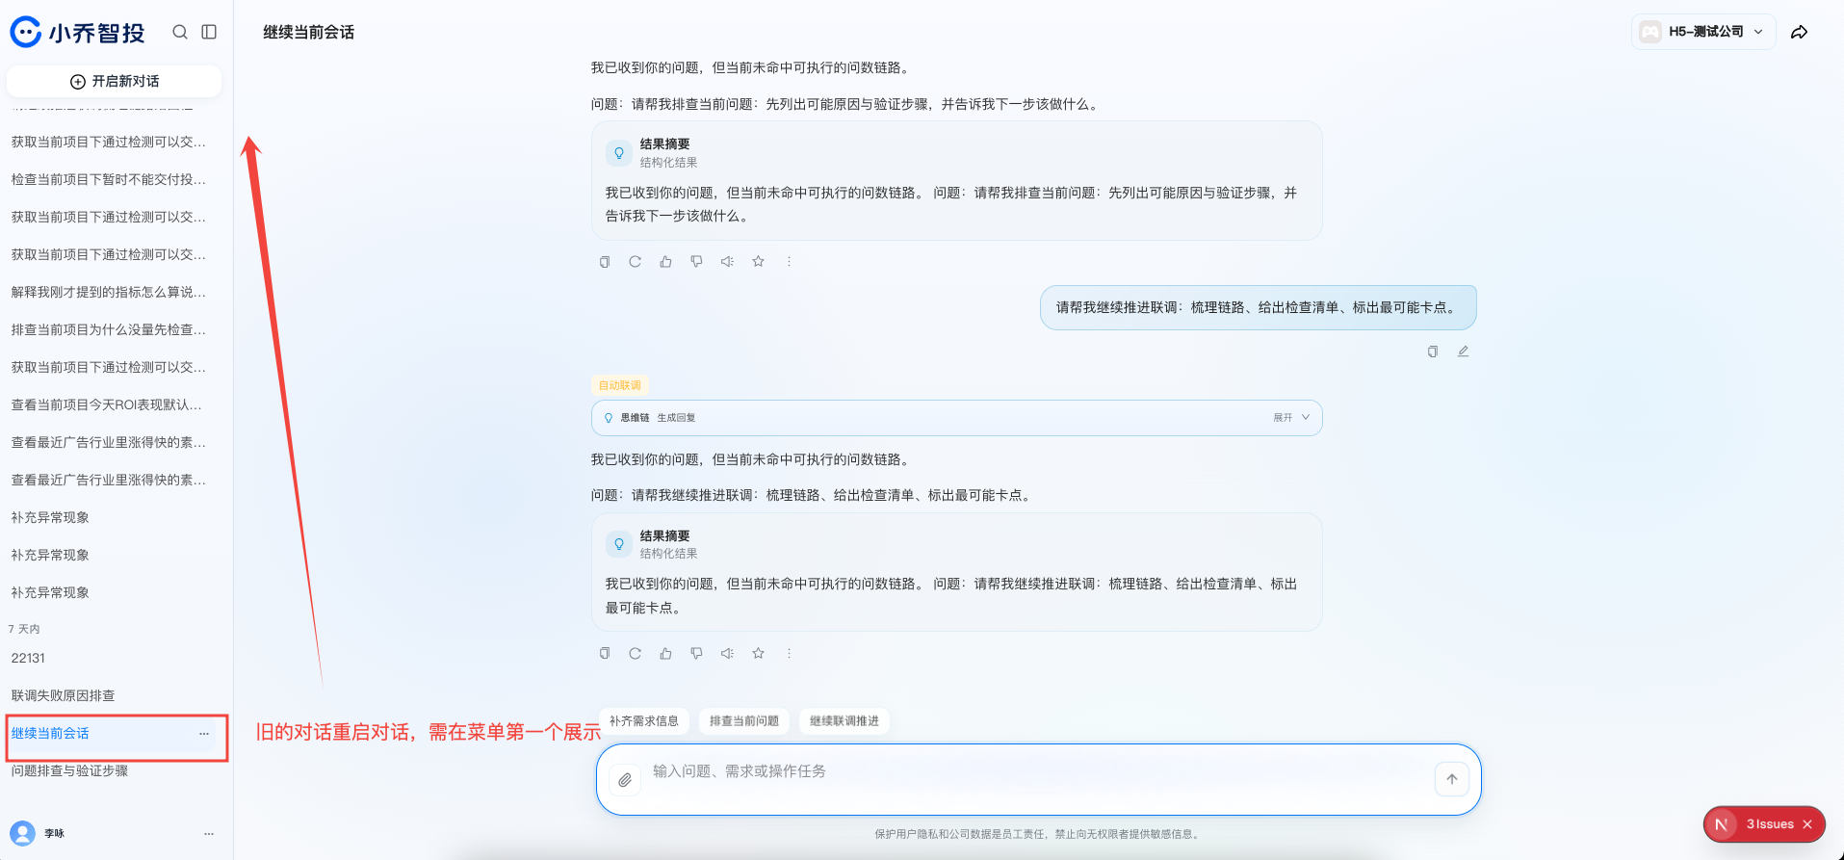
14 | BUG | 历史对话无法删除 | 点击删除后无法删除该条数据 | 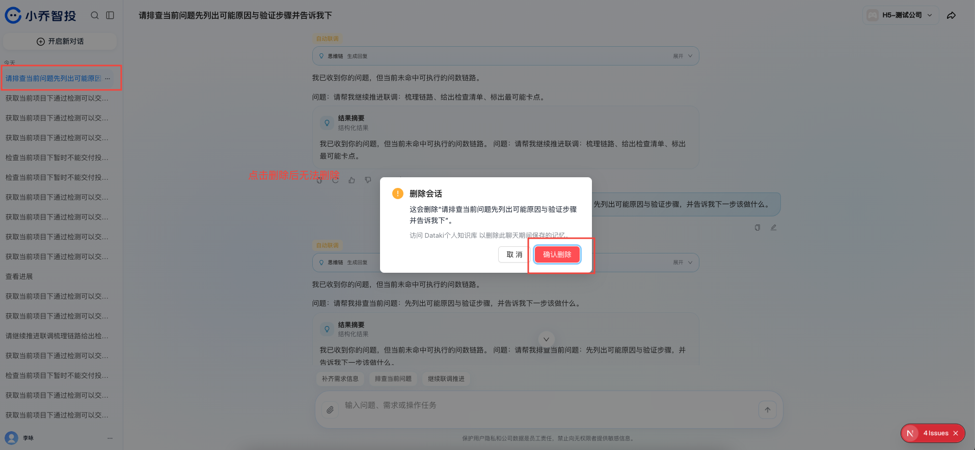
15 | BUG | 无法切换历史对话 | 点击切换后无法切换历史对话，仅表头文字切换，页面仍停留在主页面 | 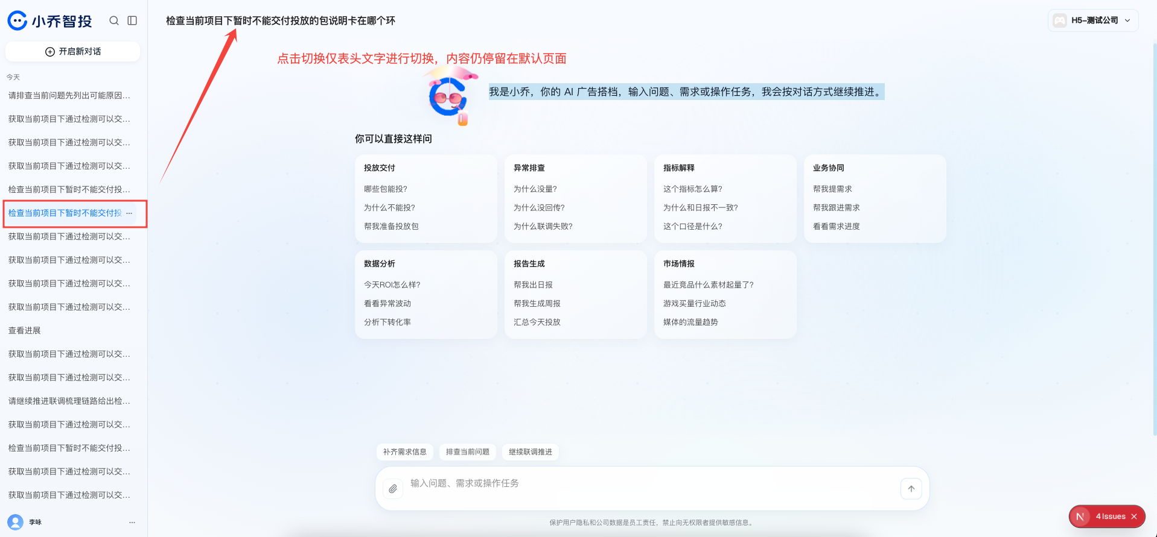
16 | 样式 | 弹框分割问题优化 | 点击辅助任务后，右侧抽屉打开存在横纵滚动条，需删除该滚动条 | 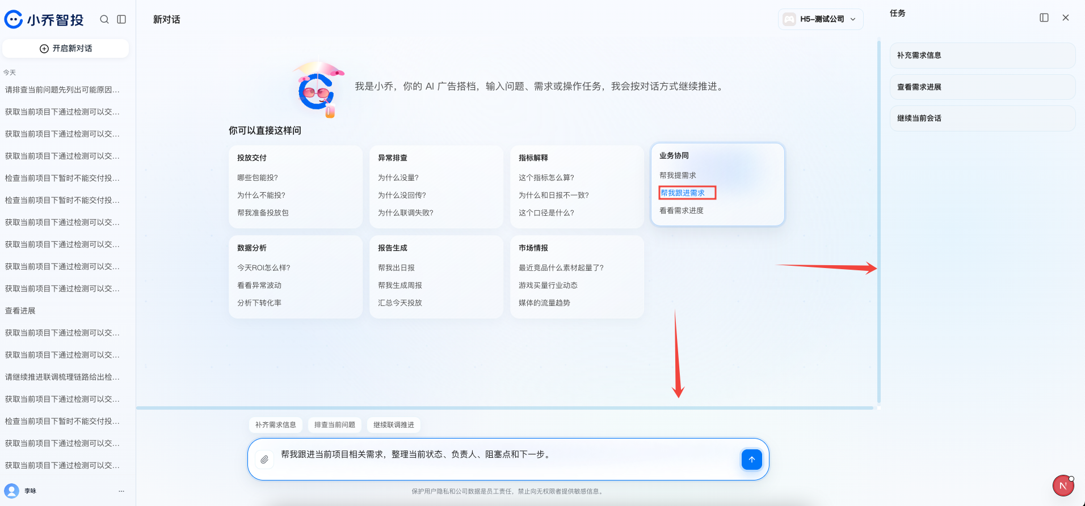
17 | 样式 | 保存后星标高亮 | 历史对话时候保存后需星标 | 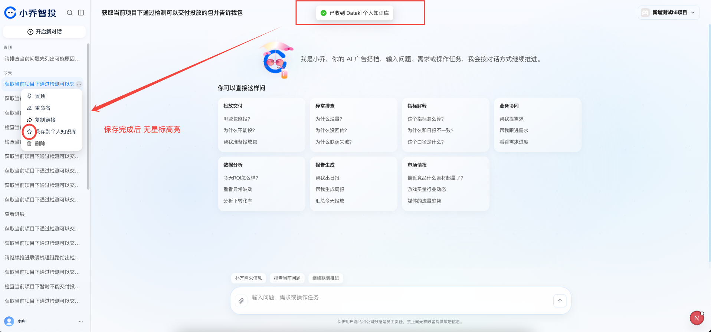
18 | 样式 | 对话框色值调整 | 问与答对话框色值非同一体系，参考图二参数调整，图2为线上调整参数 | 线上图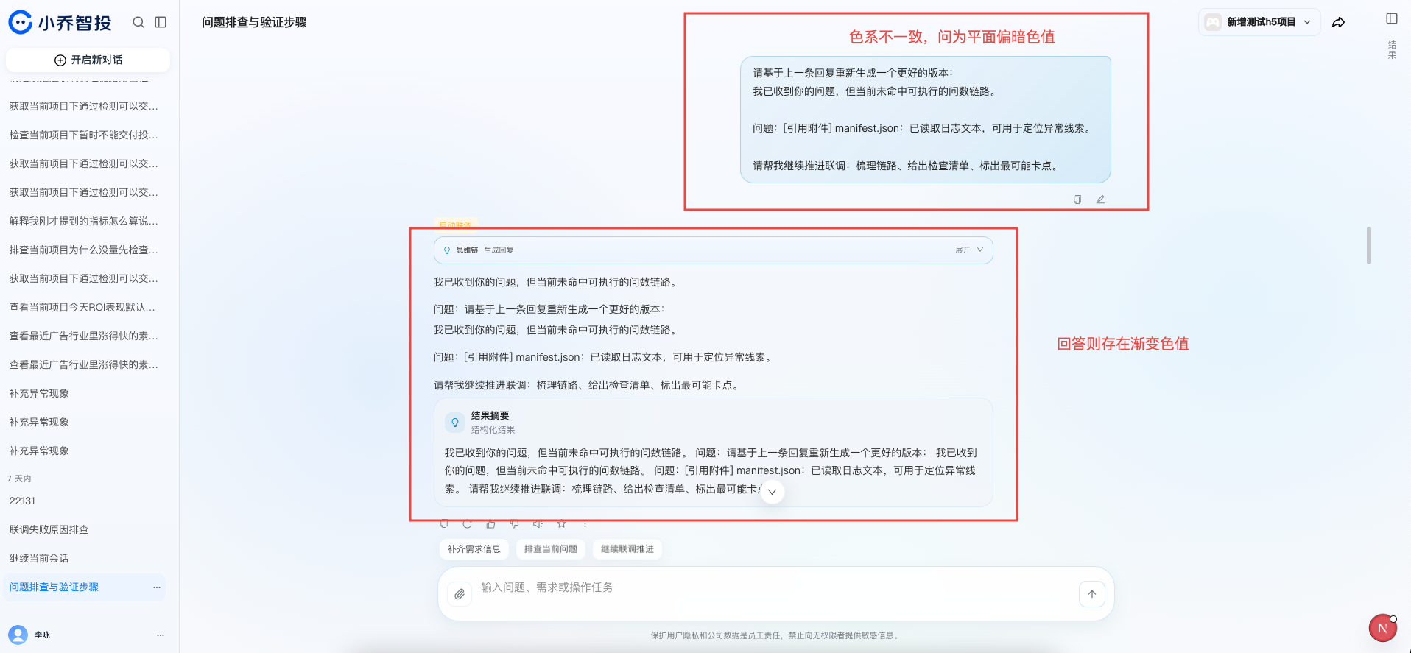  参考参数  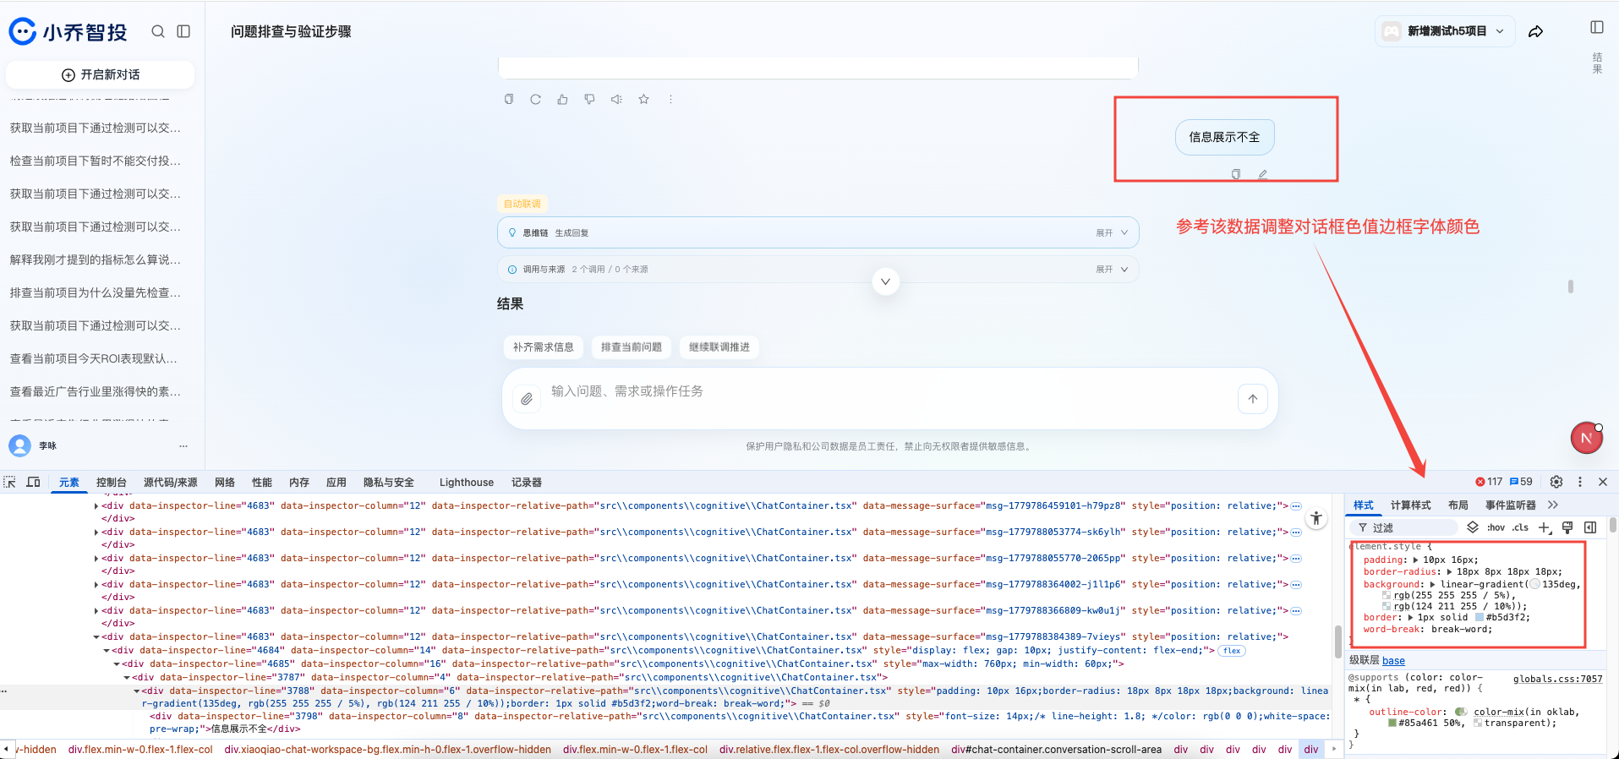
19 | 交互 | 悬停文字展示优化 | 悬停后仅文字部分展示名称全部，需悬停到【全部区块上】均可展示名称全部 | 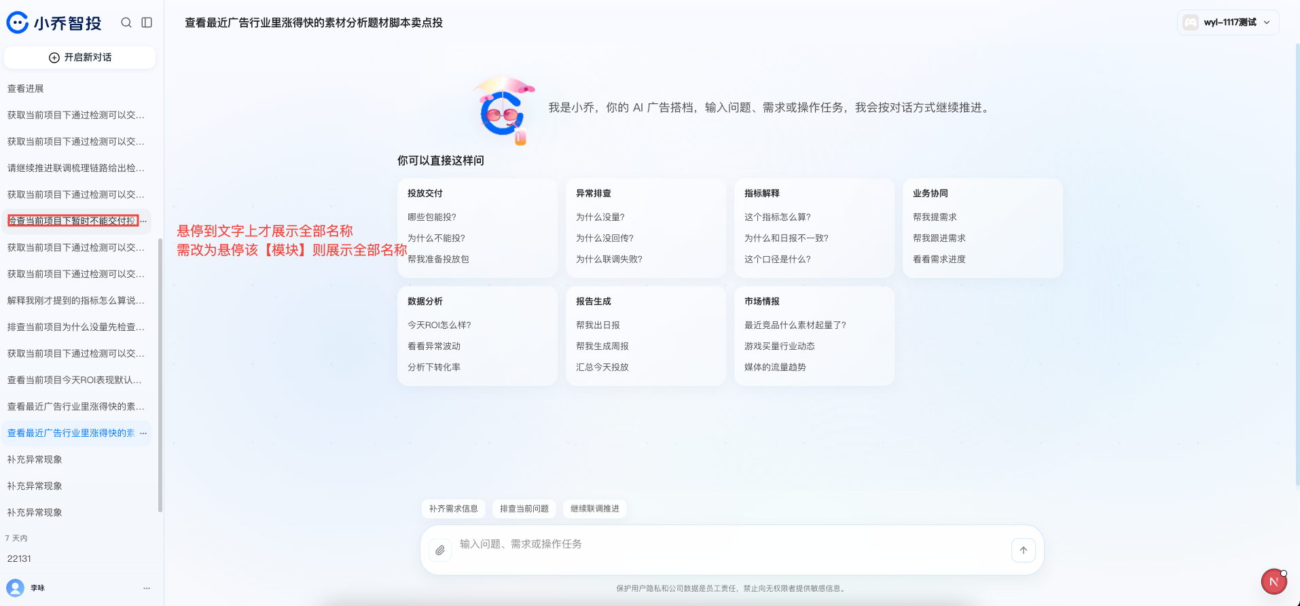
20 | BUG | 仅历史消息可以对话 | 仅7日前历史消息可以对话，当天建立对话框无法对话、无法切换、无法删除 | 